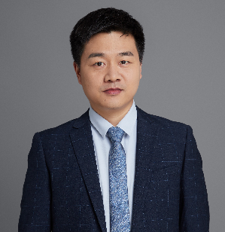姓名 贾小琪
律所 陕西博硕律师事务所
职务 专职律师、培训部副总监
擅长领域：诉讼与仲裁；公司与并购；知识产权等
职业资格：中国执业律师
工作语言：中文
电 话：13720451635
邮 箱：361310254@qq.com
执业证号：16101202010175341

人物简介
姓名，贾小琪
基本信息
教育背景
毕业：浙江理工大学，本科
工作经历
2018年至今，陕西博硕律师事务所
代表业绩
部分服务客户
- 西安奥达房地产开发有限责任公司
- 陕西京信实业有限公司
- 西安真爱联合置业有限公司
- 陕西通源天然气股份有限公司
- 西安镐都置业有限公司
- 西安科奥房地产开发有限公司
- 西安秋林商贸有限责任公司
- 西安源鑫置业有限公司
- 西安明乾置业有限公司
- 西安明丰置业有限公司
- 陕西明丰建设有限公司
- 西安嘉宁物业管理有限责任公司
- 西安和谐轻工业产业园有限公司

